Fiche de candidature

Jeu-concours

« Proposez le classement de « votre plus bel arbre »

du 21 mars au 21 mai 2022 inclus

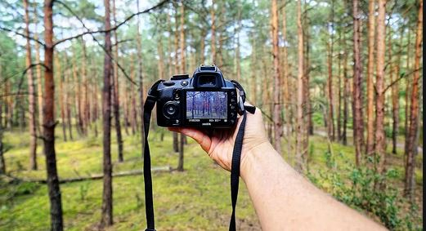
dans les forêts domaniales de Meudon, La Malmaison, Fausses-Reposes et Verrières
Vous avez un coup de cœur pour un arbre ?... Soumettez-le-nous !
Afin de classer de nouveaux arbres remarquables dans ces 4 forêts domaniales, l’ONF vous invite à participer à leur identification. Pour participer, merci de compléter ce formulaire de candidature

Vos coordonnées
Nom* Prénom*

Adresse* CP-Ville*

Tél. * Adresse mail*

*obligatoire
Je souhaite participer au projet de « proposez le classement de « votre plus bel arbre » et présente ma photo.
Je confirme avoir pris connaissance du règlement et accepter les modalités de ses articles.
Fait à :
Le : Signature du candidat :

Votre candidat : décrivez votre plus bel arbre !
*Pour information, le jury prendre en compte dans son évaluation la qualité du descriptif proposé

Nom de la forêt
Description : critères esthétiques, forme originale, couleurs, intérêt paysager, envergure…
Circonférence du tronc
La circonférence d'un arbre se mesure à 1.3m du sol, dans un plan perpendiculaire à l'axe du tronc
Vitalité du tronc
Vigueur de l'arbre, état sanitaire
Pourquoi cet arbre est-il remarquable à vos yeux ?

Géolocalisation précise de l’arbre* : forêt, point GPS, nom de route forestière, carrefour…. | 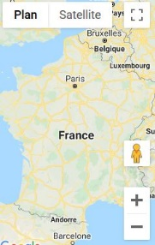
Fiche et photos à retourner le 21 mai 2022 au plus tard :
Photos : merci de fournir 3 photos au minimum : 1 de l’arbre dans son environnement, une plus zoomée et une de votre choix, artistique ou présentant un détail précieux à vos yeux
Par mail * :
ag.versailles@onf.fr
*merci d’indiquer dans l’objet du mail « jeu-concours arbre remarquable »

Par courrier :
ONF – jeu concours - ––27 rue Edouard Charton – 78000 Versailles

